Практична робота 1. Лімфатичний тейп

Завдання.
1. Вивчити теорію лімфатичного тейпування.
2. Виконати аплікацію. Фотографію аплікації вставити в файл лабораторної роботи.

Доведено, що лімфатичні тейпи, або тейпи, що впливають на лімфатичну систему, зменшують набряк, скорочують площу запалення і, таким чином, полегшують біль, що супроводжує м’язовий спазм та запалення. При цьому немає значення, з якої причини виник набряк – внаслідок травми, операції або порушення венозного відтоку у верхніх та нижніх кінцівках.
Інструкція з лімфатичного тейпування.
1. Виміряйте потрібну довжину тейпу від внутрішньої сторони найнижчого суглоба вниз до області набряку і відріжте. При набряку в ділянці литкового м'яза вимірювання виконуйте від початку набряку до підколінної ямки.
2. Моделювання тейпу.
Зробіть два або три поздовжні розрізи, які доходять майже до іншого кінця стрічки, так щоб вийшли вузькі щупальцеподібні смуги, округліть кінці.
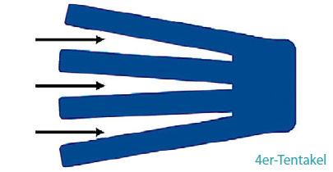

3. Надайте кінцівки положення, що супроводжується максимальним натягом м'яких тканин у зоні пошкодження. У нашому варіанті: колінний суглоб – розігнутий, стопа – у тильному згинанні.
4. Наклеювання основи.
Основа завжди наклеюється трохи вище найближчого у напрямку серця лімфатичного вузла, у напрямку якого має здійснюватися дренування лімфи. Лімфатичні вузли знаходяться в паху, підколінних та пахвових ямках, ліктьових згинах та в області переднього внутрішнього трикутника шиї.
Зніміть паперовий шар з основи тейпу. Приклейте основу (нерозрізаний кінець) тейпа на внутрішній бік суглоба, який знаходиться ближче до серця (по відношенню до набряку). У нашому випадку це підколінна ямка.
5. Наклеювання смужок.
Щупальця потрібно наклеювати трохи дугоподібно по області набряку.
Зверху вниз зніміть папір з окремої смужки (почніть з середніх) та наклейте її без натягу або з невеликим натягом (0-15%) на область набряку. Зробіть так по черзі зі всіма смужками. У нашому випадку потрібно покрити щупальцями область набряку на задній поверхні гомілки (область литкового м'яза). Крайні щупальця слід трохи вивернути назовні, щоб вони могли охопити ширшу область.
6. При набряку великих ділянок використовуйте тейпи, які мають більше щупалець. Досягти найкращого ефекту можна, якщо повністю закрити область набряку лімфатичними тейпами.

